**AULA TEÓRICA 1 – O QUE É PROGRAMAÇÃO ORIENTADA A OBJETOS?**

**OBJETIVO DA POO**

Aproximar o mundo digital do mundo real.

**COMO ERA?**

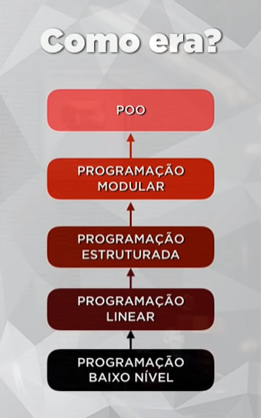

**QUEM CRIOU?**

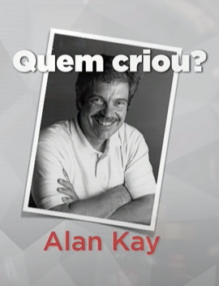

**COMO FICOU?**

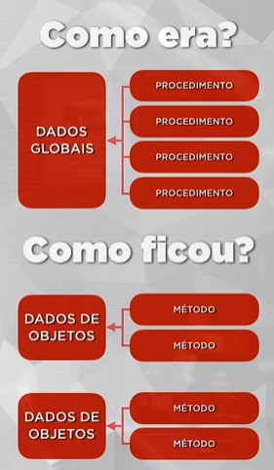

**LINGUAGENS POO**

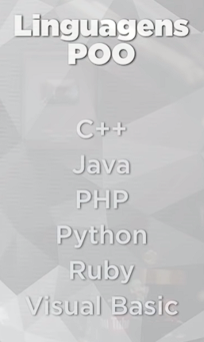

**QUAIS AS VANTAGENS DA POO?**

Confiável:

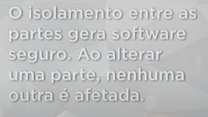

Oportuno:

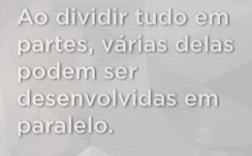

Manutenível:

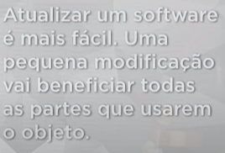

Extensível:

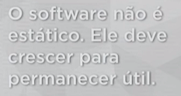

Reutilizável:

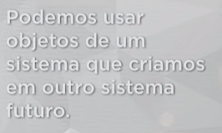

Natural:

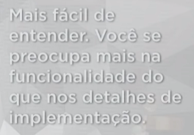

# **Aula Teórica 2 – O que é um Objeto?**

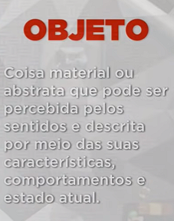

**TODO OBJETO VEM DE UMA CLASSE:**

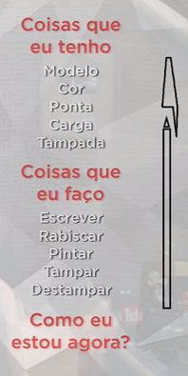

**TODO OBJETO TEM:**

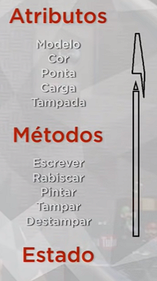

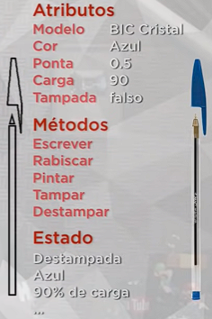

**PARA CRIAR UMA OBJETO É PRECISO INSTANCIAR UMA CLASSE:**

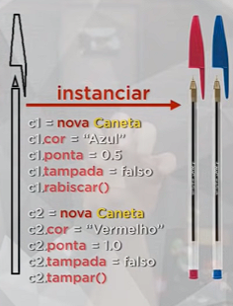

**DEFINIÇÃO TEÓRICA**

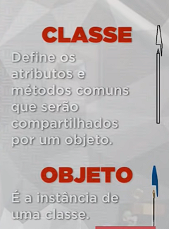

# **Aula Teórica 3 – O que é Visibilidade em um Objeto?**

UML - Diagrama de Classes

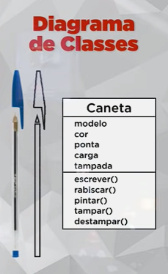

Modificadores de Visibilidade

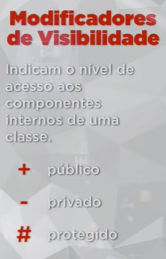

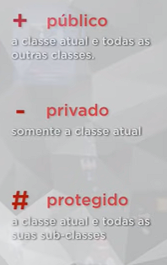

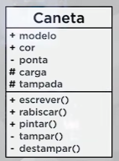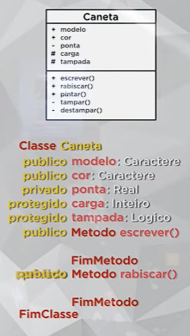

# **Aula Teórica 4 – Métodos Especiais**

Método Assessores = Getters

Cada atributo da classe recebe um método get

Métodos Modificadores = Setters

Cada atributo da classe recebe um método set

Métodos Construtores = Construct

Define os valores default (atributos e métodos) do objeto quando uma classe é instanciada.